УПРАВЛЕНИЕ ПО ОБРАЗОВАНИЮ АДМИНИСТРАЦИИ Г.О. ХИМКИ МОСКОВСКОЙ ОБЛАСТИ

МУНИЦИПАЛЬНОЕ АВТОНОМНОЕ УЧРЕЖДЕНИЕ ДОПОЛНИТЕЛЬНОГО ОБРАЗОВАНИЯ
ДОМ ДЕТСКОГО ТВОРЧЕСТВА «СОЗВЕЗДИЕ»

Мастер класс на тему: «Изготовление кошки-брошки из шерсти методом сухого валяния»

педагог дополнительного образования
Константинова Ольга Васильевна
Целевая аудитория: дети от 11 лет и родители
Цель мастер-класса: представление опыта работы по использованию техники сухое валяние в декоративно-прикладном искусстве на примере «Кошки-брошки».
Задачи:
- Развивать цветовое восприятие, совершенствовать мелкую моторику пальцев рук и кистей.
- Способствовать развитию творческого мышления и эстетического восприятия детей и взрослых.
- Организовать совместную творческую деятельность: изготовить кошку-брошь.
- Развивать творческие, коммуникативные способности детей и взрослых.

Материалы и оборудование:
шерсть для валяния нескольких оттенков;
иглы для сухого валяния №36, 38 и обратная;
щетка для сухого валяния или поролоновые губки;
стеклянные глазки для котиков;
мононить;
образцы изделий;
сухая пастель;
фурнитура для броши.

Ход занятия
- Вступительная часть. Приветствие.
Добрый вечер, уважаемые гости! Здравствуйте, сегодня я представляю вам мастер-класс одного из самых древних видов рукоделия – валяния из шерсти и сегодня мы вместе с вами попробуем сделать кошку-брошь.
Валяние (фелтинг, фильцевание, фильц) – это особый вид современного рукоделия, в основе которого лежит свойство натуральной шерсти сваливаться.
Существуют две основные техники валяния шерсти:
валяние сухое - это сваливание шерсти с использованием специальных игл
валяние мокрое– это сваливание волокон шерсти под воздействием сжимающих и давящих движений ладоней рук с использованием мыльного раствора.
Мокрое валяние названо так, потому что для сваливания волокон шерсти используется вода, а точнее - мыльный раствор. С помощью мокрого валяния можно изготовить множество интересных и красивых изделий, одежды, бижутерии, аксессуаров.
Сухое валяние – уплотнение шерсти с помощью специальных игл. Иглы снабжены насечками, именно с их помощью происходит сцепление и спутывание волокон.
Сухое валяние применяется для создания объемных изделий: игрушек, бижутерии, фигурок, авторских кукол, а также нанесения рисунков и узоров на войлок, фетр и предварительно свалянные работы.
Когда вы ознакомитесь с техникой сухого валяния из шерсти, перед вами откроется безграничный мир творческих возможностей. Валяйте из шерсти бусы, серьги, цветы, броши и игрушки! Желаю вам творческих успехов, богатой фантазии и самых лучших работ.
2.Сообщение темы и цели занятия. Сегодня мы с вами сделаем вот такую брошь.
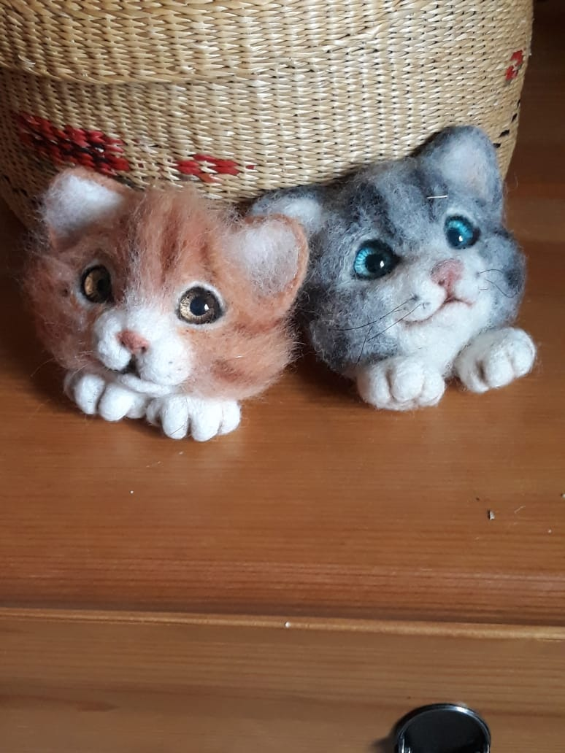

Правила техники безопасности:
- рабочее место должно быть организовано;
- материалами и вспомогательными средствами нужно пользоваться аккуратно;
- при работе с иглой нужно быть максимально внимательным, игла всегда располагается вертикально в губке;
- во избежание поломки иглы удары должны быть легкими, игла должна входить и выходить под одним углом.
Порядок работы
Грубой иглой сваливаем шерсть в виде половины сферы. Сваливаем на всю длину иглы, чтобы внутри тоже все свалялось. Сначала берём небольшой кусочек шерсти, сваливаем, добавляем ещё шерсти и снова сваливаем, и так до нужного размера. Сваливаем достаточно плотно, чтобы держала форму, но не до максимальной плотности.

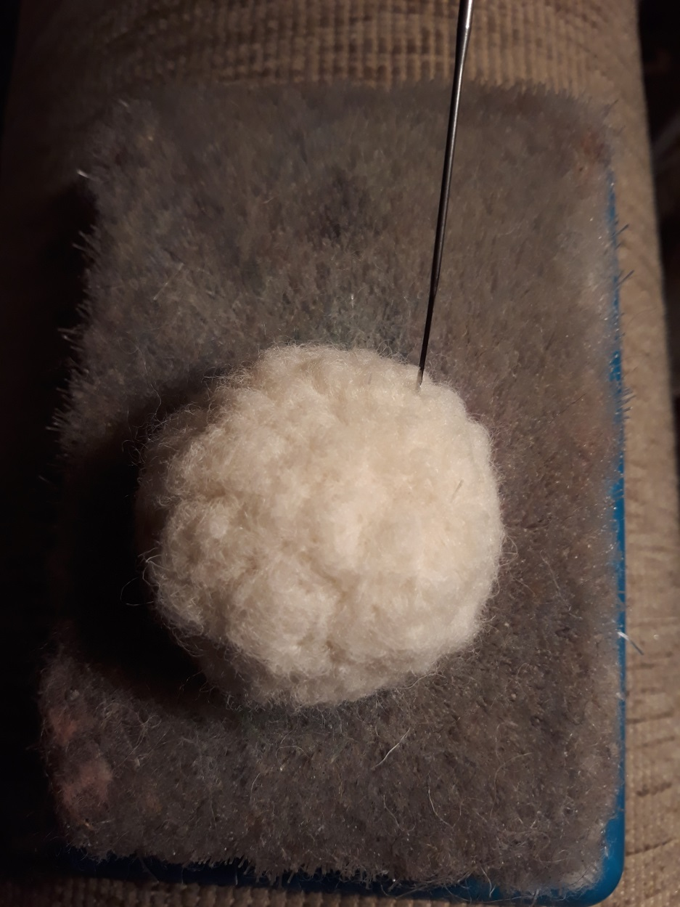
Берем три небольших кусочка шерсти и валяем заготовки для щечек и нижней челюсти кошки
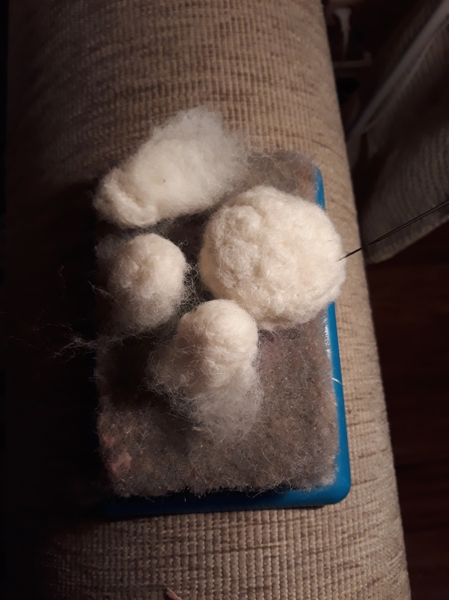
Приваливаем щечки к голове
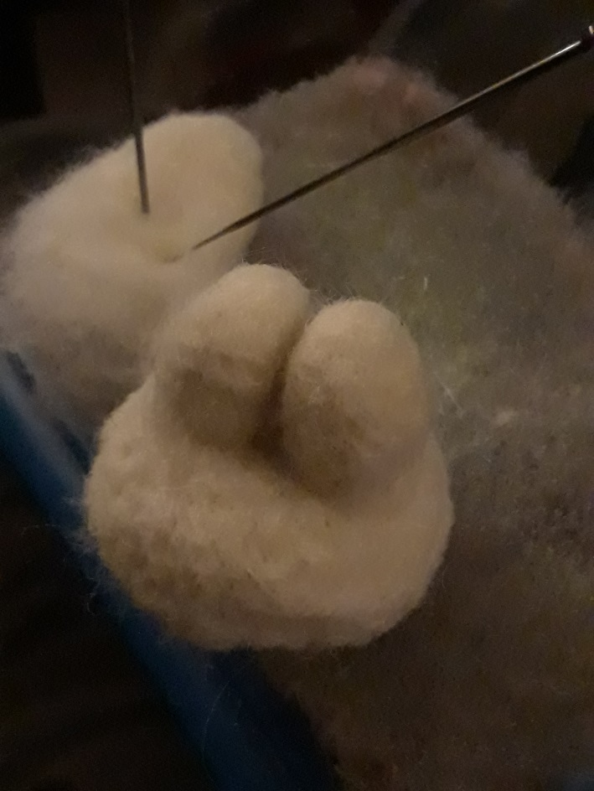

Приваливаем нижнюю челюсть, наращиваем лоб и щеки, намечаем место для глаз
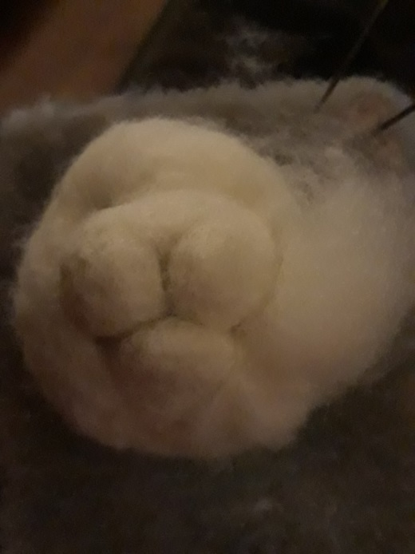

Приклеиваем глаза. Клей можно использовать любой. Я использую клей момент кристалл прозрачный.
Добавляем немного шерсти на лоб, проваливаем. Плотность валяния ещё очень слабая. Ещё много будем накладывать шерсти сверху, так что проваливать сильно плотно не нужно. Но тем не менее свалено так, чтобы держало форму.
В виде колбаски приваливаем носик. Добавляем сколько необходимо шерсти и формируем нос. Делаем изгиб. Хорошо проваливаем. Берем шерсть любого понравившегося цвета и наращиваем лоб и щеки.
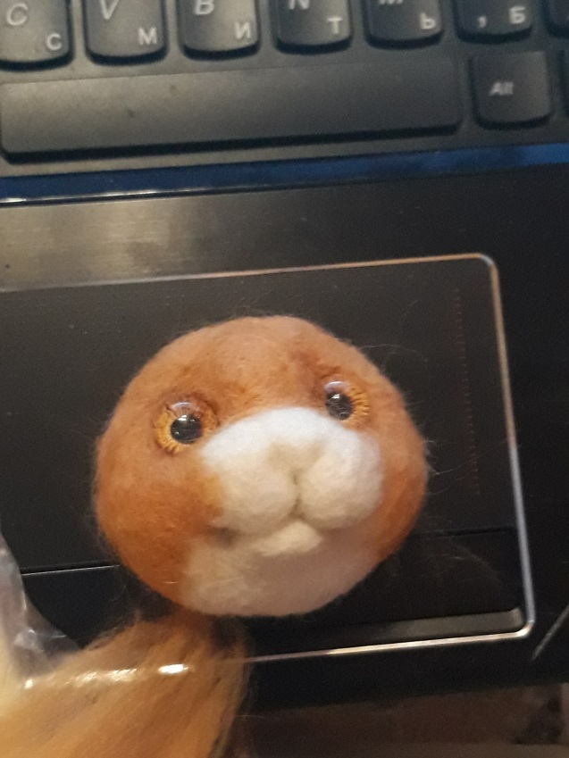
Веки: небольшой кусочек шерсти, хорошо пушим, получается полупрозрачное облачко. Веко должно получиться очень тоненьким и плотным. Несколько раз валяем с разных сторон, переворачивая.
Складываем кружок пополам и снова проваливаем, несколько раз переворачивая.
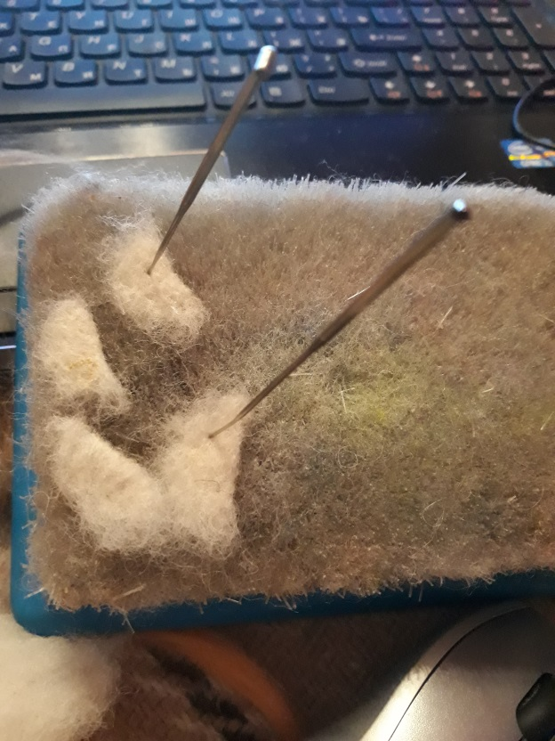

Намечаем внешний и внутренний уголки глаз и приваливаем веки
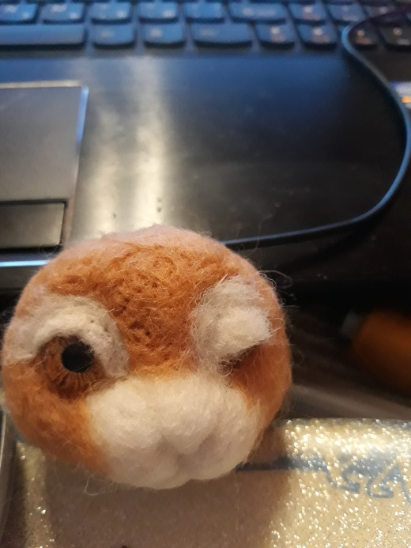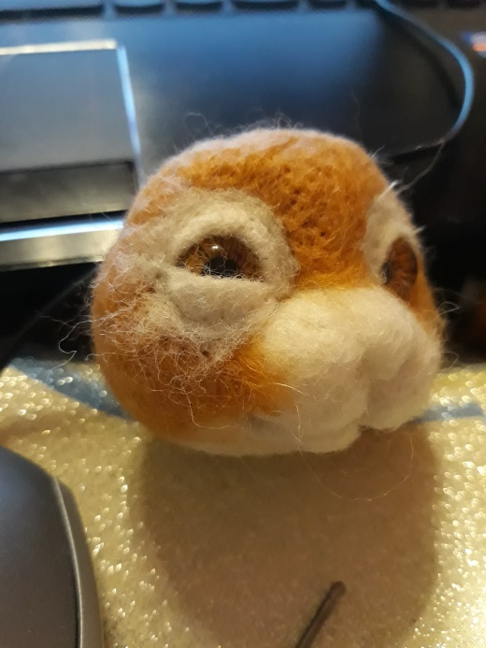

Аккуратно тонкой иглой открываем глаза. Добавляем на лоб и щечки рыжую шерсть. Розовой шерстью рисуем носик, грубой иглой прорабатываем нос и линию улыбки
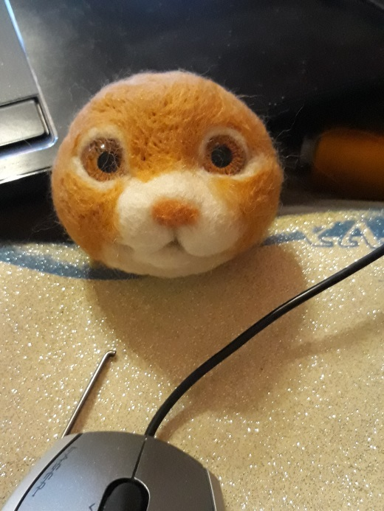

Делаем уши. На щетке сваляем два одинаковых треугольника.

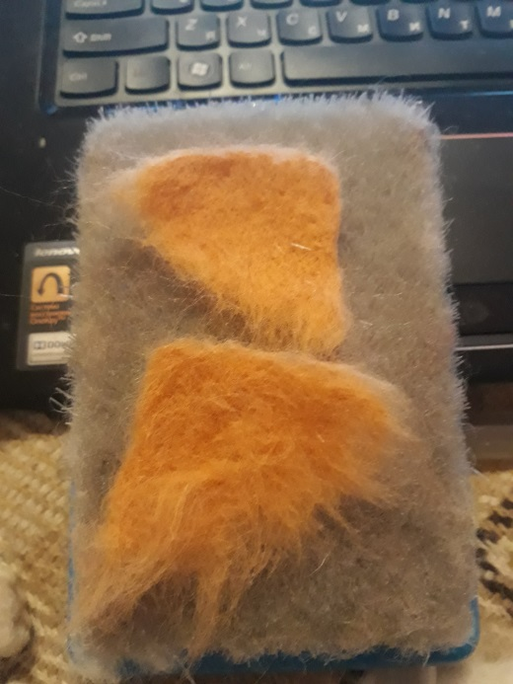

Приваливаем уши к голове
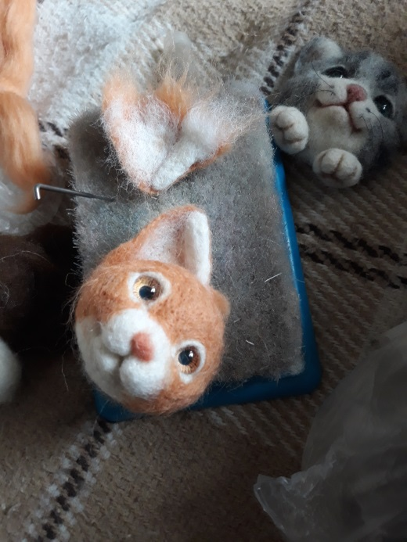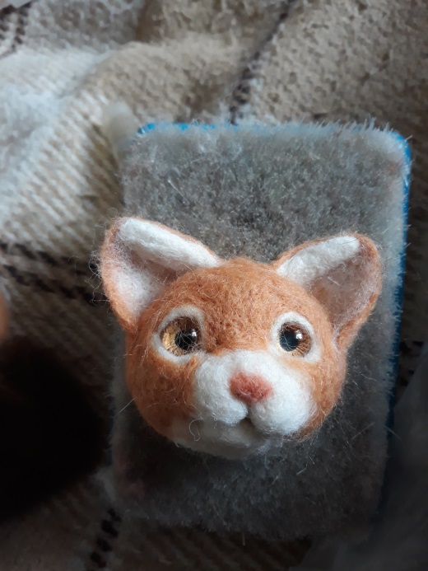

Пришиваем застежку для броши.
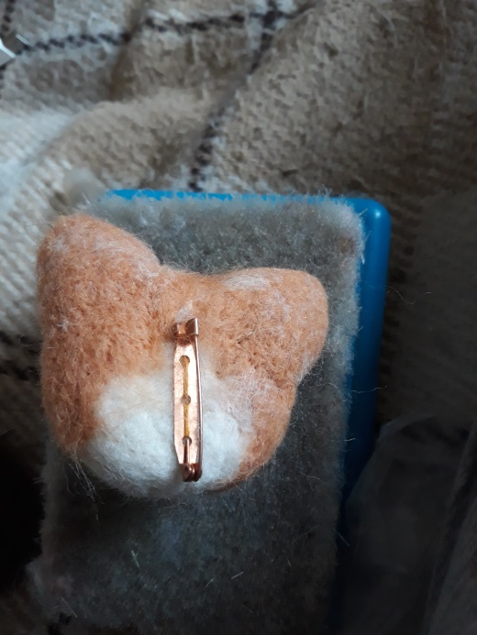

Наша кошка высовывается из кармашка и поэтому мы сваляем ей лапки (чтобы было удобнее)
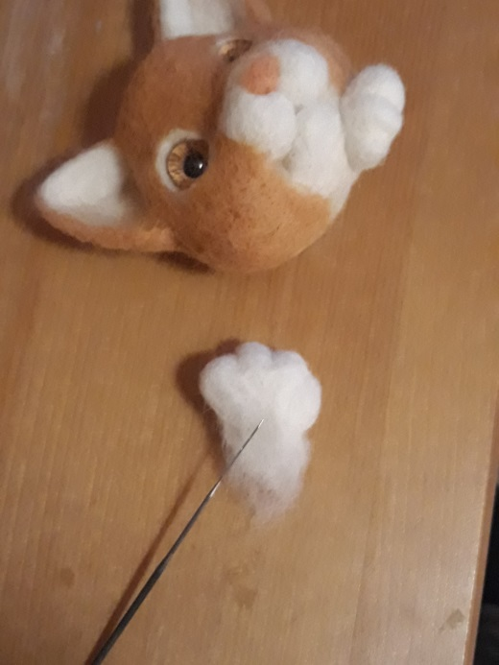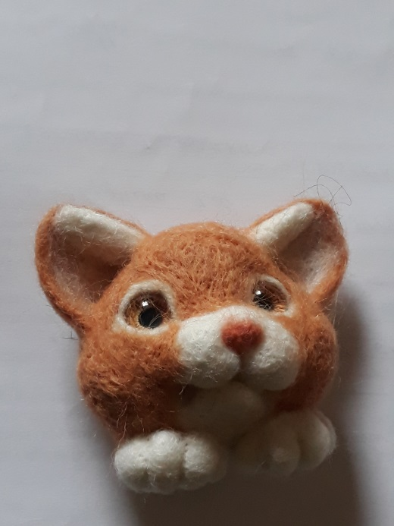

Теперь делаем раскраску кота.
Берем разную шерсть и сверху приваливаем, толщина накладываемой шерсти 2-3 мм.

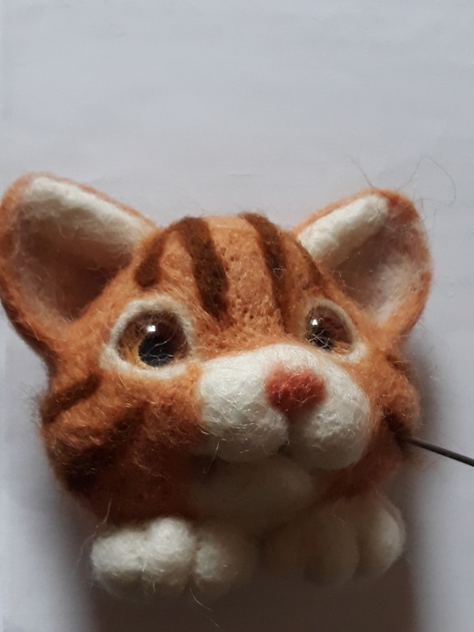

Всю поверхность головы плотно проваливаем. Теперь должна быть максимальная плотность. И начинаем пушить обратной иглой. Пушим по поверхности, не вводим иглу глубоко. Начинаем с переносицы, затем щёки. Аккуратно подстригаем.
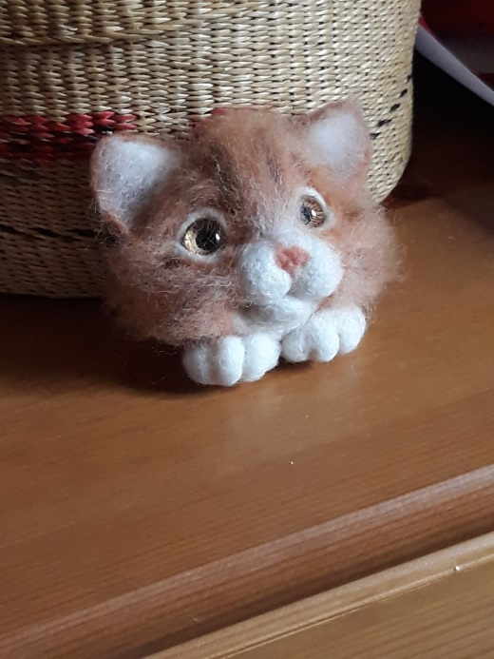
Тонируем глазки, нос и линию улыбки сухой пастелью, для этого пастель нужно измельчить в порошок и уже кистью наносить на поверхность изделия.
Усы. Берём большую иглу, продеваем в неё мононить. Вводим иглу в щёки. Продеваем мононить туда и обратно, чтобы закрепить.
И сажаем в карман))).
